**Lab-05 Bcsf20a17-Adeel Naeem**

Q1:

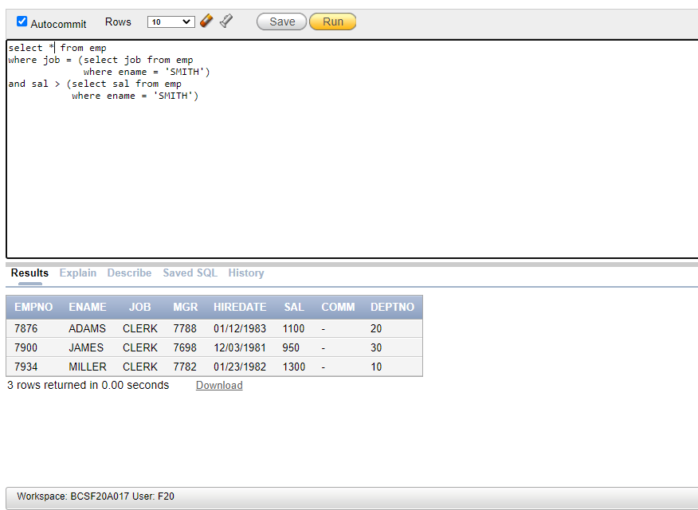

Q2:

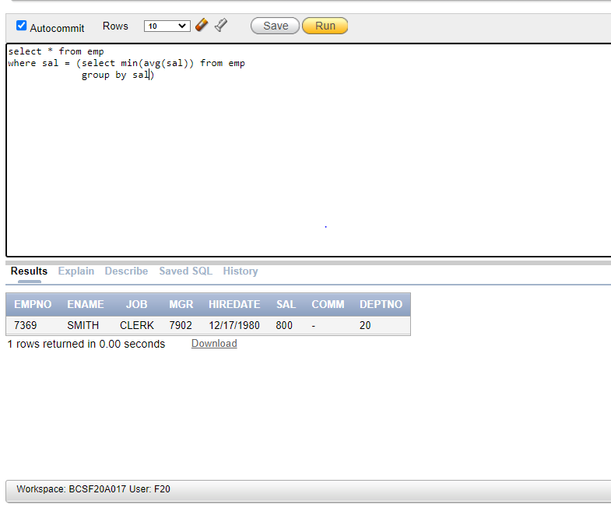

Q3:

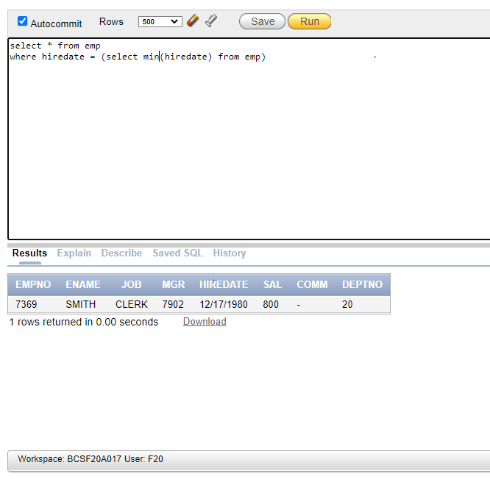

Q4:

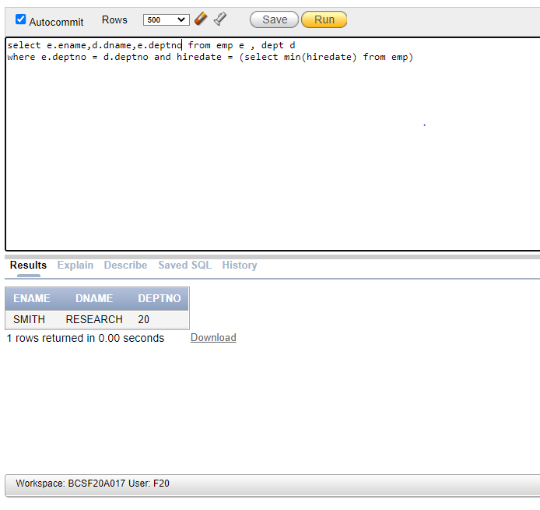

Q5:

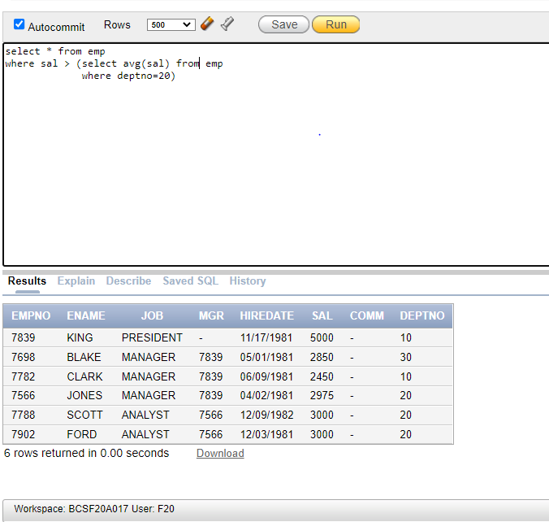

Q6:

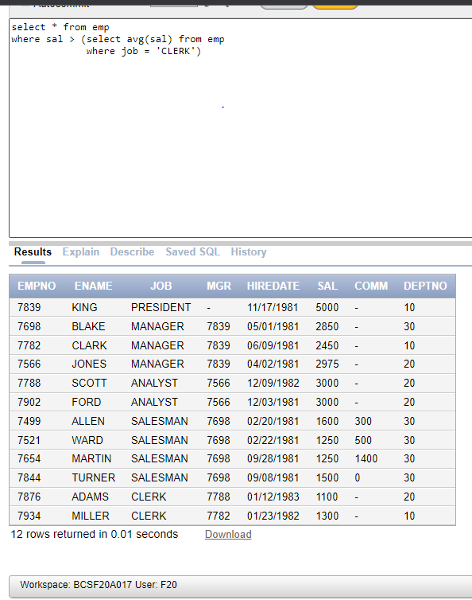

Q10:

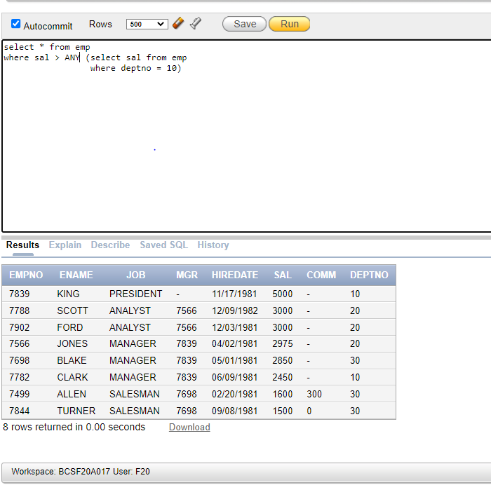

Q13:

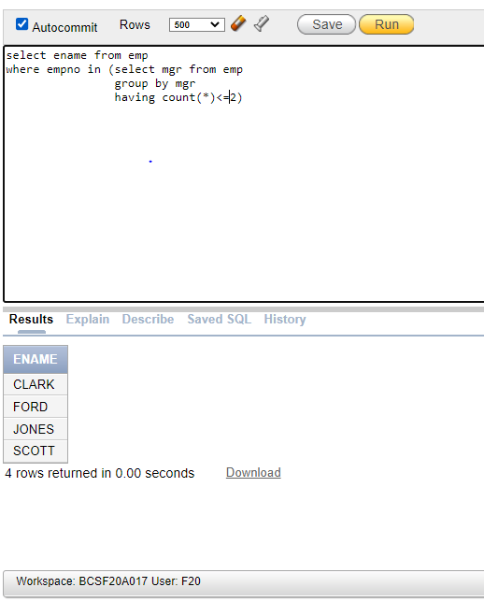

Q12:

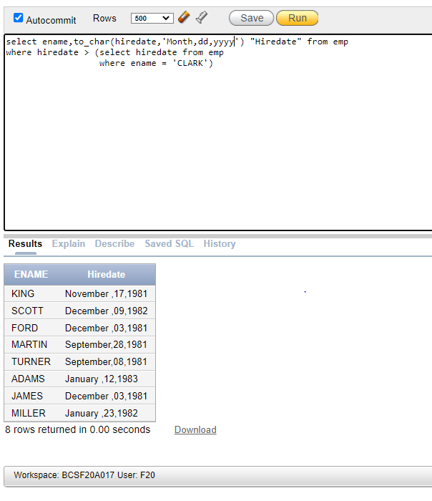

Join q1:

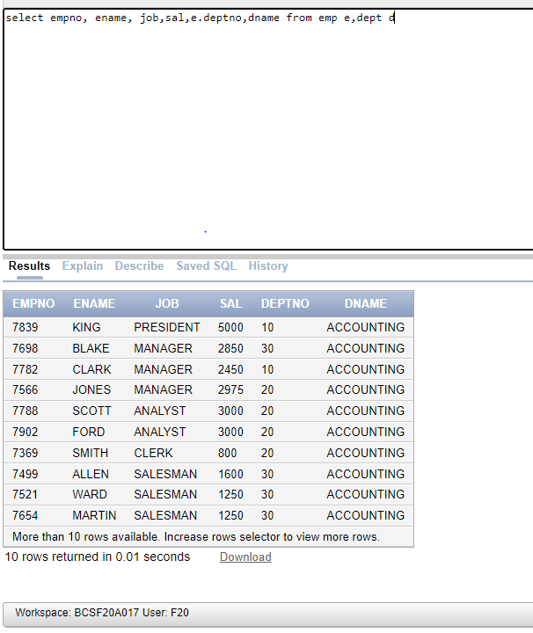

2 : select e.empno, e.ename, e.job, e.sal,e.deptno,d.dname from emp e INNER JOIN dept d

ON e.deptno = d.deptno

3: select e.empno, e.ename, e.job, e.sal,deptno,d.dname from emp e INNER JOIN dept d

using (deptno)

Q2: 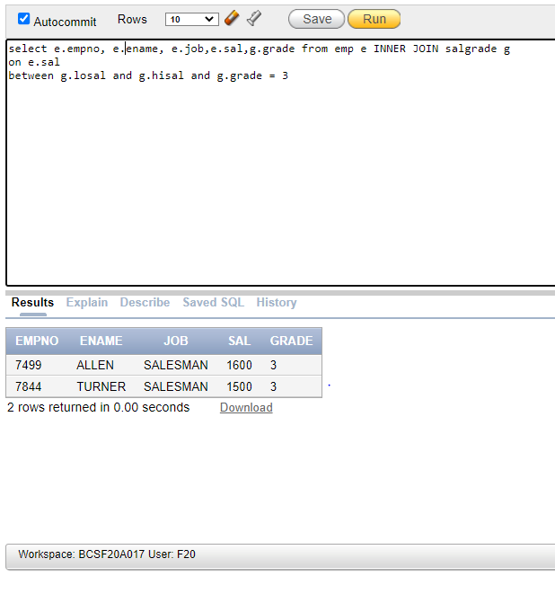

Q3:

